 |  | 
c o m u n i c a t o s t a m p a

MOVIMPRESE
NATALITA’ E MORTALITA’ DELLE IMPRESE ITALIANE REGISTRATE PRESSO LE CAMERE DI COMMERCIO - I TRIMESTRE 2022

Natalità delle imprese: nel primo trimestre iscrizioni stabili
e cessazioni in ripresa, saldo a -0,02%
Dopo la pandemia, pesano le incognite su export e possibile revisione del Pnrr
Continua la spinta della “filiera superbonus” e dei servizi alle imprese

Roma, 29 aprile 2022 – A distanza di due anni dall’irrompere dell’emergenza sanitaria, i numeri del Registro delle imprese delle Camere di commercio segnalano un primo, parziale assestamento della natalità e mortalità imprenditoriale, senza tuttavia recuperare ancora i livelli pre-pandemia. Alle 101.955 iscrizioni di nuove attività economiche rilevate tra gennaio e marzo (in linea con il dato dello scorso anno, dopo la brusca frenata del 2020) hanno risposto 103.104 cessazioni, per la prima volta in ripresa verso valori più normali dopo la forte contrazione legata all’attesa dei ristori governativi per la forzata riduzione delle attività.

Il saldo risultante dai due flussi (-1.149 unità) fotografa un sostanziale “stallo” nella dinamica complessiva del tessuto imprenditoriale che va qualificato come un risultato “tecnico” soprattutto per il livello di cancellazioni, ancora lontano da un’evoluzione fisiologica. A questo si aggiunge la debole dinamica delle iscrizioni che, pur in ripresa rispetto al minimo del primo trimestre del 2020, comincia a registrare il clima d’incertezza conseguente agli squilibri geo-politici innescati dal conflitto Russo-Ucraino. A conferma della correlazione dell’andamento del flusso di scrizioni ai registri camerali con il clima di fiducia delle imprese che, nel primo trimestre dell’anno, ha fatto segnare un deterioramento di circa sette punti (passando dai 112,3 punti del dicembre 2021 ai 105,4 di marzo 2022).

Questo in sintesi lo scenario che emerge dai dati Movimprese elaborati da Unioncamere – InfoCamere a partire dalle risultanze del Registro delle Imprese delle Camere di commercio relative al I trimestre del 2022.

Con le cautele anzidette – e tenendo presente gli aspetti stagionali che influenzano il bilancio del primo trimestre dell’anno, con il peso delle chiusure comunicate sul finire dell’anno precedente e rilevate statisticamente a gennaio - i dati del primo trimestre del 2022 restituiscono il profilo di un sistema imprenditoriale che allarga il proprio perimetro soprattutto grazie alla filiera dell’edilizia e dei servizi a essa collegati (servizi immobiliari e attività professionali, tecniche e scientifiche) e dei servizi alle imprese.

Presi insieme, questi settori determinano infatti un saldo di 10mila imprese in più nel periodo (il 58% del quale attribuibile alle sole costruzioni), confermando la spinta determinata dagli incentivi in favore delle famiglie per gli interventi di riqualificazione del patrimonio immobiliare. Sul fronte opposto, gli altri grandi settori tradizionali mostrano dinamiche negative, con andamenti diversificati rispetto all’ultimo quinquennio. Il saldo più negativo del commercio (-8.271 unità nel trimestre) riflette la chiusura definitiva di attività colpite dalla pandemia che, probabilmente, avevano atteso la fine del 2021 per ottenere i ristori governativi; quelli di agricoltura (-4.259) e turismo (-1.610 per alloggio e ristorazione) segnalano un ritorno a valori più fisiologici del recente passato, mentre il bilancio delle attività manifatturiere (-2.230) conferma il dato dello scorso anno.

A livello macro-territoriale, si conferma complessivamente il quadro del primo trimestre dello scorso anno con la sola circoscrizione del Sud e Isole a far segnare un rallentamento appena apprezzabile del saldo, che passa da +0,22% a -0,02%. Tra le regioni, meglio delle altre fanno il Lazio (+0,25%), la Lombardia (+0,13%) e la Puglia (+0,09%), seppure con valori assoluti molto contenuti. Le riduzioni più apprezzabili emergono invece dalla cosiddetta “terza Italia” con Marche, Molise, Umbria e Abruzzo che fanno segnare una crescita negativa nel numero delle imprese che va dal -0,43% al -0,21%.

Sotto il profilo organizzativo, infine, si conferma la forza della formula della società di capitali per quanti decidono oggi di lanciarsi in un’iniziativa imprenditoriale. Tra gennaio e marzo sono nate 31.830 società di capitali a fronte di 17.341 che hanno chiuso i battenti, per un saldo nel periodo pari a 14.489 società in più. A fronte di queste, si è ulteriormente ridotto il perimetro delle imprese individuali, diminuite di 11.573 unità.

Tutti i dati sono disponibili online all’indirizzo http://www.infocamere.it/movimprese e navigabili dalla dashboard interattiva.

* * *

Movimprese I trimestre 2022

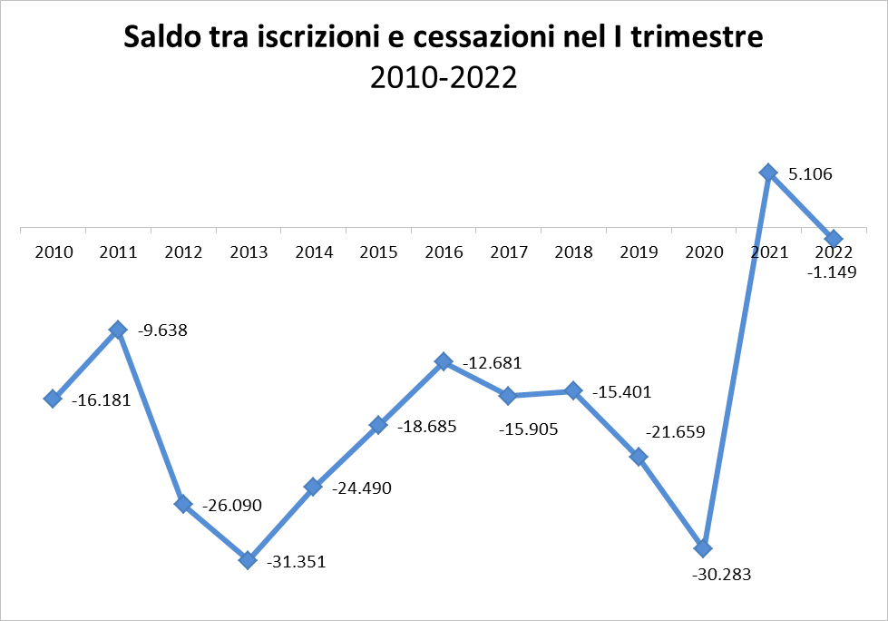
Fonte: Unioncamere-InfoCamere, Movimprese
Tutti i dati esposti sono da intendersi al netto delle cancellazioni d’ufficio effettuate nel periodo
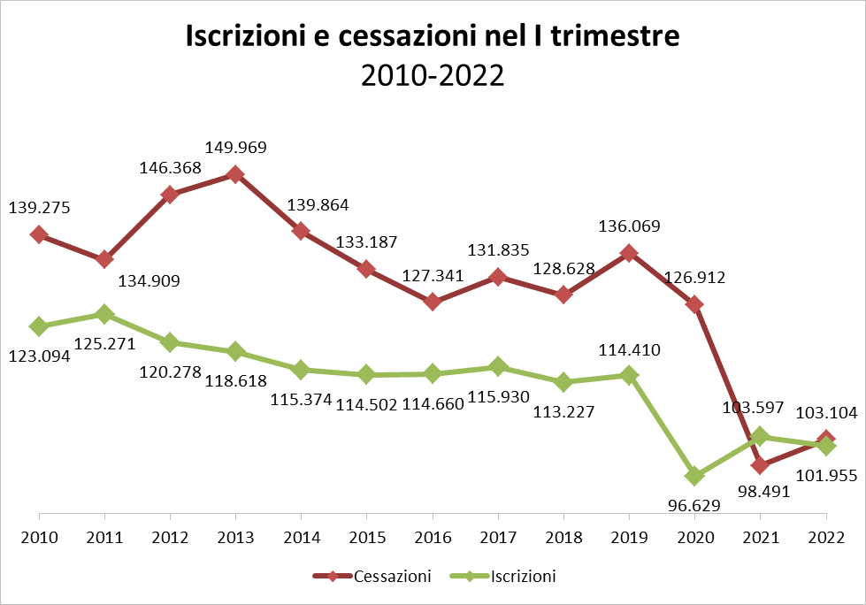
Fonte: Unioncamere-InfoCamere, Movimprese

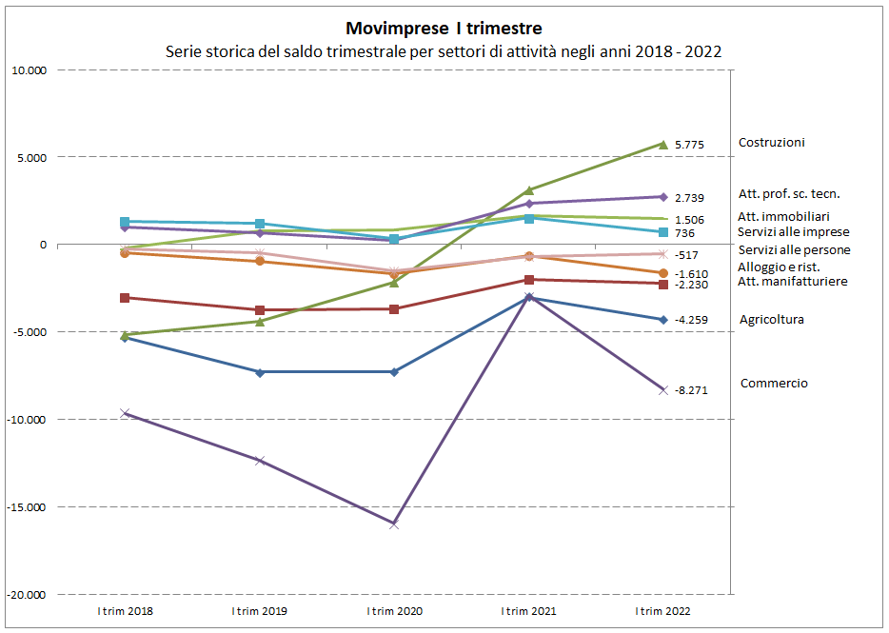
Fonte: Unioncamere-InfoCamere, Movimprese

Riepilogo dei dati principali

Tab. 1 - Serie storica delle iscrizioni, delle cessazioni, del saldo e del tasso di crescita nel I trimestre di ogni anno

ANNO | Iscrizioni | Cessazioni | Saldi | Tasso di  Crescita
2010 | 123.094 | 139.275 | -16.181 | -0,27%
2011 | 125.271 | 134.909 | -9.638 | -0,16%
2012 | 120.278 | 146.368 | -26.090 | -0,43%
2013 | 118.618 | 149.969 | -31.351 | -0,51%
2014 | 115.374 | 139.864 | -24.490 | -0,40%
2015 | 114.502 | 133.187 | -18.685 | -0,31%
2016 | 114.660 | 127.341 | -12.681 | -0,21%
2017 | 115.930 | 131.835 | -15.905 | -0,26%
2018 | 113.227 | 128.628 | -15.401 | -0,25%
2019 | 114.410 | 136.069 | -21.659 | -0,36%
2020 | 96.629 | 126.912 | -30.283 | -0,50%
2021 | 103.597 | 98.491 | 5.106 | 0,08%
2022 | 101.955 | 103.104 | -1.149 | -0,02%
Fonte: Unioncamere-InfoCamere, Movimprese

Tab. 2 – Nati-mortalità delle imprese per forme giuridiche – I trimestre 2022
Forme giuridiche | Iscrizioni | Cessazioni | Saldo I trim. 2022 | Stock al 31.03.2022 | Tasso di crescita I trim. 2022 | Tasso di crescita I trim. 2021
Società di capitali | 31.830 | 17.341 | 14.489 | 1.830.387 | 0,80 | 0,77
Società di persone | 5.960 | 9.200 | -3.240 | 918.881 | -0,35 | -0,42
Imprese individuali | 62.903 | 74.476 | -11.573 | 3.097.488 | -0,37 | -0,14
Altre forme | 1.262 | 2.087 | -825 | 207.756 | -0,40 | -0,22
TOTALE | 101.955 | 103.104 | -1.149 | 6.054.512 | -0,02 | 0,08
Fonte: Unioncamere-InfoCamere, Movimprese

Tab. 3 – Nati-mortalità delle imprese per grandi circoscrizioni territoriali – I trimestre 2022
Area geografica | Iscrizioni | Cessazioni | Saldo I trim. 2022 | Stock al 31.03.2022 | Tasso di crescita I trim. 2022 | Tasso di crescita I trim. 2021
NORD-OVEST | 29.097 | 28.814 | 283 | 1.553.330 | 0,02 | 0,04
NORD-EST | 20.135 | 21.812 | -1.677 | 1.139.579 | -0,15 | -0,15
CENTRO | 21.540 | 20.895 | 645 | 1.278.514 | 0,05 | 0,11
SUD E ISOLE | 31.183 | 31.583 | -400 | 2.083.089 | -0,02 | 0,22
ITALIA | 101.955 | 103.104 | -1.149 | 6.054.512 | -0,02 | 0,08
Fonte: Unioncamere-InfoCamere, Movimprese

Tab. 4 – Nati-mortalità delle imprese per regioni – I trimestre 2022
Regioni | Iscrizioni | Cessazioni | Saldo | Stock al | Tasso di crescita | Tasso di crescita
 |  |  | I trim 2022 | 31 marzo 2022 | I trim 2022 | I trim 2021
PIEMONTE | 7.774 | 8.647 | -873 | 427.023 | -0,20 | -0,02
VALLE D’AOSTA | 189 | 213 | -24 | 12.231 | -0,20 | -0,04
LOMBARDIA | 18.333 | 17.086 | 1.247 | 953.492 | 0,13 | 0,08
TRENTINO A. A. | 2.128 | 2.147 | -19 | 111.356 | -0,02 | -0,02
VENETO | 8.411 | 9.151 | -740 | 478.307 | -0,15 | -0,18
FRIULI V. G. | 1.732 | 1.920 | -188 | 100.251 | -0,19 | -0,21
LIGURIA | 2.801 | 2.868 | -67 | 160.584 | -0,04 | 0,01
EMILIA ROMAGNA | 7.864 | 8.594 | -730 | 449.665 | -0,16 | -0,13
TOSCANA | 7.201 | 7.103 | 98 | 407.001 | 0,02 | -0,01
UMBRIA | 1.285 | 1.544 | -259 | 94.409 | -0,27 | -0,18
MARCHE | 2.492 | 3.207 | -715 | 162.996 | -0,43 | -0,34
LAZIO | 10.562 | 9.041 | 1.521 | 614.108 | 0,25 | 0,35
ABRUZZO | 2.283 | 2.599 | -316 | 149.311 | -0,21 | -0,11
MOLISE | 517 | 647 | -130 | 34.861 | -0,37 | -0,48
CAMPANIA | 9.410 | 9.539 | -129 | 612.301 | -0,02 | 0,31
PUGLIA | 6.520 | 6.184 | 336 | 385.603 | 0,09 | 0,28
BASILICATA | 1.027 | 1.003 | 24 | 60.524 | 0,04 | -0,14
CALABRIA | 2.754 | 2.664 | 90 | 190.465 | 0,05 | 0,27
SICILIA | 6.175 | 6.479 | -304 | 478.671 | -0,06 | 0,25
SARDEGNA | 2.497 | 2.468 | 29 | 171.353 | 0,02 | 0,27
ITALIA | 101.955 | 103.104 | -1.149 | 6.054.512 | -0,02 | 0,08
Fonte: Unioncamere-InfoCamere, Movimprese

Tab. 5 - Stock, saldi e tassi di variazione degli stock rispetto al 31.12.2022
SETTORI DI ATTIVITA' | Stock al 31 marzo 2022 | Saldo trim. dello stock | Var. % trim. dello stock
 |  |  | I trim. 2022 | I trim. 2021
Agricoltura, silvicoltura pesca | 728.028 | -4.259 | -0,58% | -0,41%
Estrazione di minerali da cave e miniere | 3.854 | -28 | -0,72% | -0,37%
Attività manifatturiere | 535.234 | -2.230 | -0,41% | -0,36%
Fornitura di energia elettrica, gas, vapore | 13.576 | -12 | -0,09% | 0,60%
Fornitura di acqua; reti fognarie | 11.681 | -4 | -0,03% | 0,12%
Costruzioni | 841.990 | 5.775 | 0,69% | 0,38%
Commercio | 1.465.227 | -8.271 | -0,56% | -0,20%
Trasporto e magazzinaggio | 163.971 | -404 | -0,25% | -0,13%
Attività dei servizi alloggio e ristorazione | 458.807 | -1.610 | -0,35% | -0,14%
Servizi di informazione e comunicazione | 140.630 | 339 | 0,24% | 0,62%
Attività finanziarie e assicurative | 133.055 | 536 | 0,40% | 0,93%
Attività immobiliari | 299.019 | 1.506 | 0,51% | 0,56%
Attività professionali, scientifiche e tecniche | 233.475 | 2.739 | 1,19% | 1,06%
Noleggio, agenzie di viaggio, servizi alle imprese | 214.781 | 736 | 0,34% | 0,72%
Amministrazione pubblica e difesa; ass. sociale | 129 | -1 | -0,77% | 0,74%
Istruzione | 33.258 | 98 | 0,30% | 0,56%
Sanità e assistenza sociale | 46.254 | 172 | 0,37% | 0,45%
Attività artistiche, sportive, di intrattenimento | 80.075 | 146 | 0,18% | -0,02%
Altre attività di servizi | 247.835 | -517 | -0,21% | -0,28%
Fonte: Unioncamere-InfoCamere, Movimprese

TOTALE IMPRESE – I trimestre 2022
Iscrizioni, cessazioni, saldi e tassi di crescita trimestrali per province

 | Iscrizioni. | Cessazioni | Saldo | Tasso di crescita trimestrale |  |  | Iscrizioni | Cessazioni | Saldo | Tasso di crescita trimestrale
AGRIGENTO | 592 | 638 | -46 | -0,11% |  | MESSINA | 761 | 774 | -13 | -0,02%
ALESSANDRIA | 643 | 879 | -236 | -0,56% |  | MILANO | 7.529 | 6.521 | 1.008 | 0,27%
ANCONA | 657 | 922 | -265 | -0,60% |  | MODENA | 1.356 | 1.282 | 74 | 0,10%
AOSTA | 189 | 213 | -24 | -0,20% |  | MONZA | 1.601 | 1.345 | 256 | 0,35%
AREZZO | 563 | 640 | -77 | -0,21% |  | NAPOLI | 4.993 | 4.656 | 337 | 0,11%
ASCOLI PICENO | 345 | 447 | -102 | -0,42% |  | NOVARA | 557 | 602 | -45 | -0,15%
ASTI | 402 | 458 | -56 | -0,24% |  | NUORO | 549 | 514 | 35 | 0,11%
AVELLINO | 653 | 760 | -107 | -0,24% |  | ORISTANO | 162 | 151 | 11 | 0,08%
BARI | 2.383 | 2.295 | 88 | 0,06% |  | PADOVA | 1.671 | 1.776 | -105 | -0,11%
BELLUNO | 211 | 320 | -109 | -0,72% |  | PALERMO | 1.447 | 1.317 | 130 | 0,13%
BENEVENTO | 428 | 646 | -218 | -0,61% |  | PARMA | 666 | 823 | -157 | -0,34%
BERGAMO | 1.778 | 1.757 | 21 | 0,02% |  | PAVIA | 827 | 895 | -68 | -0,15%
BIELLA | 234 | 298 | -64 | -0,38% |  | PERUGIA | 959 | 1.152 | -193 | -0,27%
BOLOGNA | 1.535 | 1.754 | -219 | -0,23% |  | PESARO E URBINO | 594 | 659 | -65 | -0,17%
BOLZANO - BOZEN | 1.123 | 1.015 | 108 | 0,18% |  | PESCARA | 587 | 636 | -49 | -0,13%
BRESCIA | 2.276 | 2.128 | 148 | 0,12% |  | PIACENZA | 496 | 546 | -50 | -0,17%
BRINDISI | 718 | 575 | 143 | 0,37% |  | PISA | 740 | 795 | -55 | -0,13%
CAGLIARI | 785 | 1.073 | -288 | -0,41% |  | PISTOIA | 604 | 651 | -47 | -0,14%
CALTANISSETTA | 314 | 392 | -78 | -0,30% |  | PORDENONE | 441 | 484 | -43 | -0,17%
CAMPOBASSO | 377 | 474 | -97 | -0,38% |  | POTENZA | 688 | 632 | 56 | 0,14%
CASERTA | 1.595 | 1.465 | 130 | 0,13% |  | PRATO | 824 | 750 | 74 | 0,22%
CATANIA | 1.163 | 1.420 | -257 | -0,24% |  | RAGUSA | 492 | 524 | -32 | -0,08%
CATANZARO | 502 | 493 | 9 | 0,03% |  | RAVENNA | 724 | 816 | -92 | -0,24%
CHIETI | 648 | 777 | -129 | -0,29% |  | REGGIO CALABRIA | 707 | 619 | 88 | 0,16%
COMO | 974 | 881 | 93 | 0,19% |  | REGGIO EMILIA | 1.041 | 1.051 | -10 | -0,02%
COSENZA | 1.031 | 1.035 | -4 | -0,01% |  | RIETI | 223 | 252 | -29 | -0,19%
CREMONA | 462 | 505 | -43 | -0,15% |  | RIMINI | 809 | 794 | 15 | 0,04%
CROTONE | 262 | 271 | -9 | -0,05% |  | ROMA | 7.989 | 6.569 | 1.420 | 0,31%
CUNEO | 1.212 | 1.484 | -272 | -0,41% |  | ROVIGO | 425 | 472 | -47 | -0,18%
ENNA | 215 | 227 | -12 | -0,08% |  | SALERNO | 1.741 | 2.012 | -271 | -0,22%
FERMO | 329 | 423 | -94 | -0,46% |  | SARDEGNA | 2.497 | 2.468 | 29 | 0,02%
FERRARA | 561 | 696 | -135 | -0,39% |  | SASSARI | 1.001 | 730 | 271 | 0,49%
FIRENZE | 1.849 | 1.841 | 8 | 0,01% |  | SAVONA | 524 | 552 | -28 | -0,09%
FOGGIA | 1.191 | 1.258 | -67 | -0,09% |  | SIENA | 411 | 438 | -27 | -0,10%
FORLI' - CESENA | 676 | 832 | -156 | -0,37% |  | SIRACUSA | 583 | 466 | 117 | 0,29%
FROSINONE | 735 | 725 | 10 | 0,02% |  | SONDRIO | 229 | 259 | -30 | -0,21%
GENOVA | 1.368 | 1.443 | -75 | -0,09% |  | TARANTO | 860 | 873 | -13 | -0,03%
GORIZIA | 170 | 153 | 17 | 0,17% |  | TERAMO | 563 | 674 | -111 | -0,31%
GROSSETO | 484 | 376 | 108 | 0,37% |  | TERNI | 326 | 392 | -66 | -0,30%
IMPERIA | 524 | 459 | 65 | 0,25% |  | TORINO | 4.284 | 4.368 | -84 | -0,04%
ISERNIA | 140 | 173 | -33 | -0,36% |  | TRAPANI | 608 | 721 | -113 | -0,23%
LA SPEZIA | 385 | 414 | -29 | -0,14% |  | TRENTO | 1.005 | 1.132 | -127 | -0,25%
L'AQUILA | 485 | 512 | -27 | -0,09% |  | TREVISO | 1.572 | 1.689 | -117 | -0,13%
LATINA | 944 | 905 | 39 | 0,07% |  | TRIESTE | 373 | 305 | 68 | 0,43%
LECCE | 1.368 | 1.183 | 185 | 0,24% |  | UDINE | 748 | 978 | -230 | -0,47%
LECCO | 463 | 523 | -60 | -0,23% |  | VARESE | 1.289 | 1.264 | 25 | 0,04%
LIVORNO | 611 | 598 | 13 | 0,04% |  | VENEZIA | 1.464 | 1.444 | 20 | 0,03%
LODI | 285 | 304 | -19 | -0,12% |  | VERBANO CUSIO OSSOLA | 197 | 279 | -82 | -0,65%
LUCCA | 741 | 691 | 50 | 0,12% |  | VERCELLI | 245 | 279 | -34 | -0,22%
MACERATA | 567 | 756 | -189 | -0,51% |  | VERONA | 1.752 | 1.882 | -130 | -0,13%
MANTOVA | 620 | 704 | -84 | -0,22% |  | VIBO VALENTIA | 252 | 246 | 6 | 0,04%
MASSA-CARRARA | 374 | 323 | 51 | 0,23% |  | VICENZA | 1.316 | 1.568 | -252 | -0,31%
MATERA | 339 | 371 | -32 | -0,15% |  | VITERBO | 671 | 590 | 81 | 0,21%
Fonte: Unioncamere-InfoCamere, Movimprese

Tutti i dati del presente comunicato sono calcolati al netto delle cancellazioni d’ufficio effettuate nel periodo. A partire dal 2005, in applicazione del D.p.r. 247 del 23/07/2004 e successiva circolare n° 3585/C del Ministero delle Attività Produttive, le Camere di commercio possono procedere alla cancellazione d’ufficio dal Registro delle imprese di aziende non più operative da almeno tre anni. Per tenere conto di tali attività amministrative, ai fini statistici di Movimprese i confronti con gli anni 2004 e 2003 sono stati calcolati depurando i relativi stock dalle cancellazioni disposte d’ufficio. Maggiori informazioni sono disponibili sul sito www.infocamere.it.
Il tasso di crescita è dato dal rapporto tra il saldo fra iscrizioni e cessazioni rilevato a fine trimestre e lo stock delle imprese registrate all’inizio del trimestre.

